О влиянии музыки на детей, о её значении в эстетическом, умственном, нравственном воспитании писали многие педагоги – исследователи, подчёркивая необходимость воспитания общей музыкальности с раннего детства. Особое место среди музыкальных способностей занимает темпо - ритмическая способность.

В исследовании, занимавшихся изучением детей с проблемами речи (Л.А. Венгер,  Г.А. Волкова, В.А. Гринер и др.)  обращается внимание на то, что у дошкольников, имеющих речевые нарушения, наблюдается недостаточное развитие чувства темпа и ритма, в следствие чего отмечается нарушения слоговой структуры слова и не ритмизированная речь. В связи с этим, проблема развития темпо - ритмических основ у данной категории дошкольников является актуальной.

Чувство темпа и ритма – одни из главных музыкальных способностей. Они имеют не только двигательную, моторную, но и эмоциональную природу.  Ритм помогает соединить слово, музыку и движение в специальных комплексных упражнениях. Развитие моторики и экспрессивной речи у ребёнка происходит в тесном единстве.

А значит, под влиянием коррекционной работы они могут совершенствоваться одновременно. Музыка, являясь организующим фактором, регулирует движение и речь.  В основе развития темпо - ритмического чувства лежит восприятие выразительности музыки через движения. Темп и ритм формируют тело и дух ребёнка, помогают ему осознать свои силы и обрести радость жизни через творчество. Одновременно, они являются также и основой правильного формирования речи и её восприятия.

Опираясь на свой опыт работы с детьми, имеющими речевые нарушения, мы можем сказать, что проблемы их развития успешно могут решаться на логопедических занятиях, в которые включены упражнения на развитие темпо – ритмических способностей воспитанников. Ведь универсальный характер чувства темпа и ритма при взаимодействии движения и речи повышает эффективность коррекционно – логопедического воздействия.

Также, хочется отметить, что далеко не все музыкальные руководители отдают должное внимание данному вопросу и зачастую копируют работу логопеда, включая большое количество логопедических занятий, либо попросту игнорируют специфику работы коррекционных групп. Не принимая во внимание характерные особенности развития детей – логопатов, не учитывая ставящихся коррекционных задач, они проводят занятия и утренники так же, как и в общеобразовательных группах. Не обращая внимания на то, насколько важной для детей с ОНР является работа над развитием музыкально – ритмических способностей, педагоги просто подменяют её другими видами деятельности.

К сожалению, нет относительно полной характеристики темпо – ритмических способностей детей дошкольного возраста с ОНР, специальная комплексная методика развития этих способностей разработана очень расплывчато.

Исходя из личных наблюдений, мы пришли к выводу, что развивать темпо - ритмическое чувство у детей ОНР наиболее эффективно через разработанную нами систему упражнений, направленных на развитие темпо – ритмических способностей детей с использованием «звучащих» перчаток. Наполняемость данных упражнений представляет собой речь и движения.

Работая в данном направлении, мы обязательно учитываем психофизические особенности воспитанников. У них, как правило, наблюдается нарушение психофизических процессов и свойств, проявляющихся в недостаточном развитии восприятия, внимания и памяти, слабой ориентировке в пространстве, плохой координации движений, слабой заинтересованности. Имеет место недостаточное развитие личности ребёнка (самосознания, самооценки, взаимоотношений с товарищами, мотивации). Поэтому главным принципом, которым мы руководствуемся – внимание каждому ребёнку, учёт его возрастных, речевых и индивидуальных способностей.

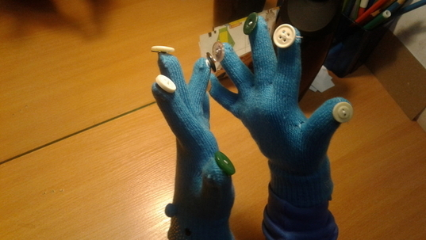Звучащие перчатки - это перчатки с прикрепленными к ним разного размера пуговицами. Замечательное игровое пособие, развивающее темп, ритм, просодическую сторону речи и мелкую моторику, знание названий пальцев рук.

Спросите вы: - «Как играть?». А очень просто. Надеваем перчатки и изучаем звучание каждого пальчика, затем звучание всех пальчиков по очереди и вместе. Ритм отбиваем нажатием пальчиков по столу и друг о друга.

Игровые упражнения могут быть разнообразными и подобранными в зависимости от лексической темы занятия. Детям предлагается:

* простучать заданный ритм определенным пальчиком, двумя и т.п.;
* простучать ритм и спеть песенку под него (пропевание отдельных гласных, слогов, текстов песен);
* проговорить пальчиковую гимнастику в сопровождении с движением пальцев рук.

Все упражнения проводиться в игровой форме с обязательной сменой спокойных и подвижных видов деятельности, имеют чёткое построение.

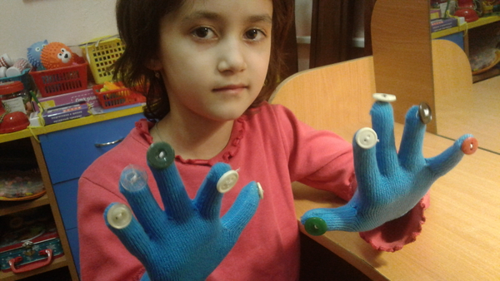

Есть **перчатки** гремящие,

Их название - **звучащие,**

Они чудные такие!

Посмотрите - шумовые!

Мы перчатки надеваем,

И играть все начинаем!

По столу мы постучим,

Всех вокруг развеселим!

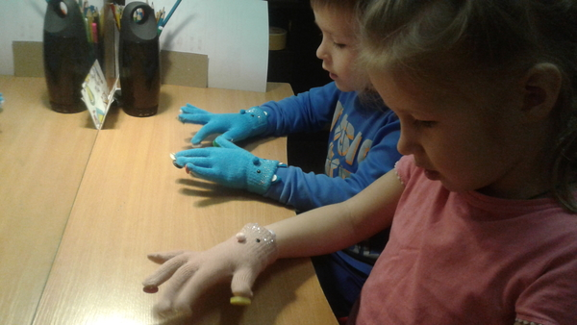Стол как будто пианино,

Здесь мы звуки отражаем,

То отрывисто, то плавно,

Громко, тихо – уже знаем.

Мы потешку вам озвучим,

С нами вам не будет скучно!

**Упражнение «У дома»**

|  |  |
| --- | --- |
| *речь* | *движения* |
| Дождик капает по крыше, | Постучать пальчиками по столу. |
| И слышны раскаты грома, | Постучать пальцами правой руки о пальцы левой руки. |
| За окном мы птичек слышим, | Постучать пальчиками друг о друга, начиная с мизинца. |
| Утка ходит возле дома. | Постучать указательными пальцами о большие пальцы. |
| Вот мотив звучит известный,  Песню петь мы начинаем,  И перчатками умело  Звуки все сопровождаем. | Каждый по очереди из детей отбивает свой ритм. |

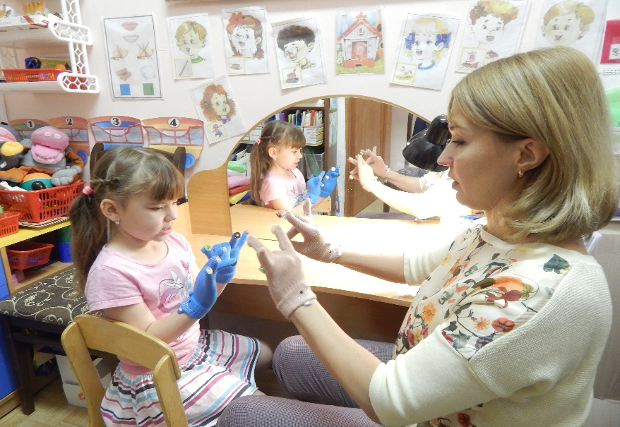

**Упражнение «Кто по лесу ходит?»**

Кто по лесу ходит?

Ну-ка, отгадай!

Ты шаги послушай,

Потом их передай.

|  |  |
| --- | --- |
| *Животное* | *движения* |
| Ёж | «Пошуршать» пальцами по столу. |
| Лось | Отстучать пальцами по столу начиная от мизинца в быстром темпе. |
| Медведь | Поочередно отстукивать по столу указательными пальцами в медленном темпе. |

**Упражнение «Прогулка»**

|  |  |
| --- | --- |
| *речь* | *движения* |
| Отправляемся на прогулку.  Одеваемся. | «Пошуршать» пальцами по столу. |
| Вот мы с вами спускаемся по лестнице. | Медленно отстукивать указательными пальцами друг о друга. |
| На улице светит солнышко. | Поднять руки над головой и ударить пальцами правой руки о пальцы левой руки. |
| Все дети обрадовались и разбежались. | Отстучать пальцами друг о друга начиная от мизинца в быстром темпе. |
| Но вдруг на небе появилась туча. | Поднять руки над головой и ударить пальцами правой руки о пальцы левой руки. |
| Она закрыла солнышко, и пошёл мелкий дождь. | Отстучать всеми пальцами правой руки об пальцы левой руки в медленном темпе. |
| А потом пошел сильный ливень. | Отстучать всеми пальцами правой руки об пальцы левой руки в быстром темпе. |
| Испугались ребята и побежали в детский сад. | Отстукивать указательными пальцами друг о друга в быстром темпе. |

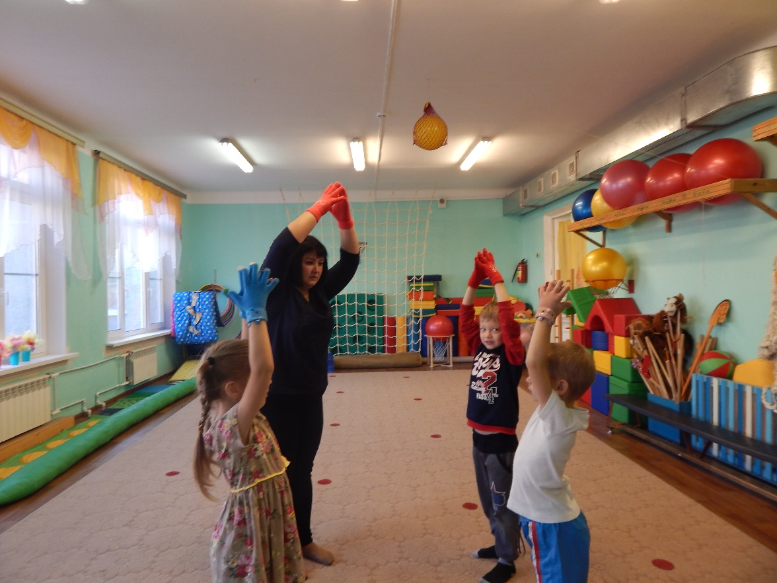

**Упражнение «Наш друг – огород»**

|  |  |
| --- | --- |
| *речь* | *движения* |
| **Вырос у нас чесночок,** | Отстукивать большими пальцами обеих рук друг о друга. |
| **Перец, томат, кабачок,** | Отстукивать указательными пальцами обеих рук друг о друга. |
| **Тыква, капуста, картошка,** | Отстукивать средними пальцами обеих рук друг о друга. |
| **Лук и немного горошка.** | Отстукивать безымянными пальцами обеих рук друг о друга. |
| **Овощи мы собирали.** | Отстукивать мизинцами обеих рук друг о друга. |
| **Ими друзей угощали,** | Отстукивать большими пальцами обеих рук друг о друга. |
| **Квасили, ели, солили,** | Отстукивать указательными пальцами обеих рук друг о друга. |
| **С дачи домой увозили.** | Отстукивать средними пальцами обеих рук друг о друга. |
| **Прощай же на год,** | Отстукивать средними пальцами обеих рук друг о друга. |
| **Наш друг-огород.** | Отстукивать средними пальцами обеих рук друг о друга. |

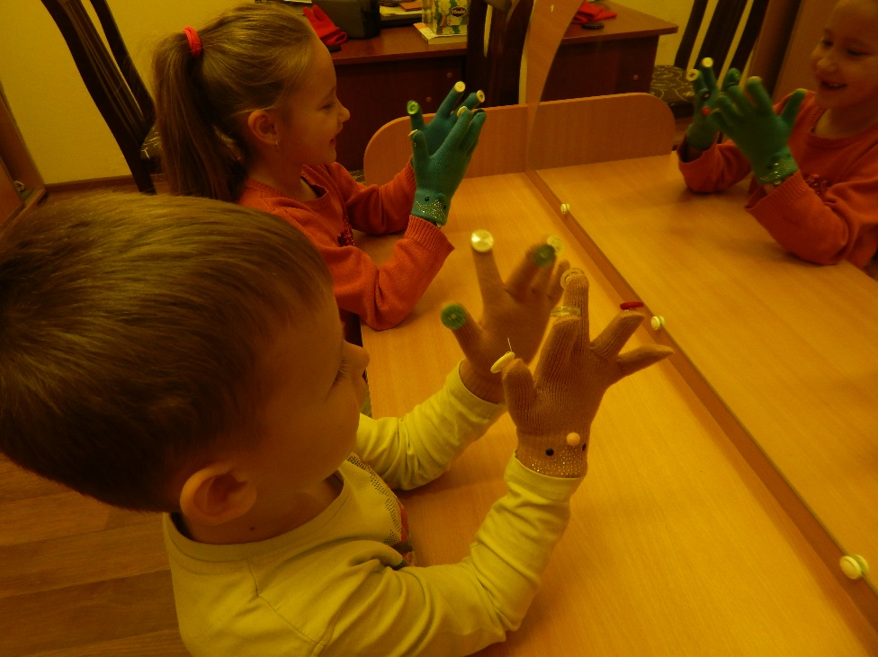

**Упражнение «Осень»**

|  |  |
| --- | --- |
| *речь* | *движения* |
| Осень, осень, | Отстукивать пальцами обеих рук друг о друга. |
| Приходи! | Сжимать кулачки. |
| Осень, осень, | Отстукивать пальцами обеих рук друг о друга. |
| Погляди! | Сжимать кулачки. |
| Листья желтые кружатся, | Опускаем руки сверху вниз. |
| Тихо на землю ложатся. | Тихо и медленно отстукивать пальцами обеих рук друг о друга. |
| Солнце нас уже не греет, | Ударить пальцами обеих рук друг от друга над головой. |
| Ветер дует все сильнее, | Махать руками из стороны в сторону над головой. |
| К югу полетели птицы, | Поочередно соединять пальцы обеих рук с большим. |
| Дождик к нам в окно стучится | Отстукивать пальцами обеих рук друг о друга. |
| Шапки, куртки надеваем | Потереть ладонь о ладонь. |
| И ботинки обуваем. | Сжимать и разжимать кулачки. |

Использование «звучащих» перчаток на логопедическом занятии позволяет не только развивать у детей темп, ритм, отрабатывать слоговые структуры слов, но и сделать занятие более динамичным и насыщенным.